Компьютерное моделирование в физике

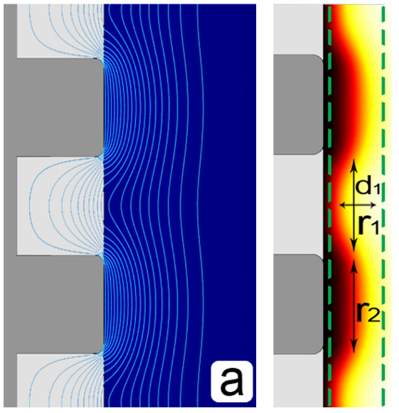
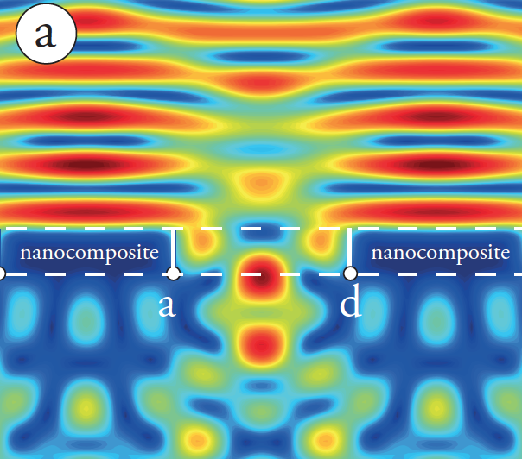
1.Название: Компьютерное моделирование в физике

2. Лектор: Михаил Петров, Игорь Рожанский, Иван Тофтул, Константин Ладутенко, Ксения Барышникова
Ассистенты: Иван Тофтул

3. Краткая аннотация:
Курс направлен на освоение современных методов компьютерного моделирования и применения численных методов для решения ключевых физических задач. Под решением мы будем понимать, не просто получение абстрактного ответа, а также его минимальный анализ и физические интерпретации. Фактически курс является циклом лабораторных работа, в котором задачи будут решаться методом численного эксперимента. Изучение и решение сформулированных задач позволит глубже понять различные разделы физики и математики.

4. Название программы и семестр: техническая физика/нанофотоника и квантовая оптика

5. Детальное описание курса с разбиением по лекциям/семинарам/практикам:

 | Название | Методы | Комментарии и описание | Лектор
1 | Вводное занятие |  | Общее описание задания и зачем это все нужно | Петров и Ладутенко
2 | Моделирование эпидемий | решение систем ОДУ | Решение больших систем дифференциаольных уравненеий | Тофтул
3 | Динамика частиц в оптическом пинцете | решение систем ОДУ, Ito-calculus | Решение ОДУ с флуктуациями | Тофтул
4 | Зачетное занятие по итогам Блока 1 |  |  | Тофтул
5 | Уровень Ферми в ПП | решение нелинейных алегбраических уравнений | Находим положение уровня ферми в полупроводнике в зависимости от уровня легирования | Рожанский
6 | Уровни энергии в квантовой яме конечной глубины | СЛАУ, разреженные матрицы, Решение алегбраических уравнений | Находим уровни энергии волновые функции в яме с конечной глубиной. Сравниваем с аналитическим выражением, корни которого ищем тоже численно. | Рожанский
7 | Моделирование квантовых ям | СЛАУ | Находим уровни энергии и волновые функции в сложных квантовых системах: двойых квантовых ямах, ямах с дефектом, в "перекошенных" ямах | Рожанский
8 | Задача Миллера-Абрамса | СЛАУ | Элементы теории перколяций | Рожанский
9 | Зачетное занятие по итогам Блока 2 |  |  | Рожанский Тофтул
10 | 1D уравнение диффузии | ДУЧП, суммирование рядов, численное интегрирование | Моделирование одномерной диффузии, сравнение численного решения с результатами аналитеческого решения уравнений мат физики | Ладутенко
11 | Общие сведение о комсоле |  |  | Петров, Барышникова
12 | 1D уравнение диффузии с дрейфом | Comsol | Выстраивание обеъемного заряда в pn-переходе или МОП-структуре | Петров, Барышникова
13 | 2D уравнение диффузии с дрейфом | Comsol | Выстраивание обеъемного заряда в pn-переходе или МОП-структуре c учетом латерального движения | Петров, Барышникова
14 | Омический нагрев | Comsol | Джоулев нагрев проводника | Петров, Барышникова
15 | Акустическое и радио моделирование | Comsol | Где поставить колонки/wi-fi точку, чтобы все было хорошо | Петров, Барышникова
16 | Зачетное занятие по итогам Блока 3 |  |  | Петров, Барышникова

6. Рекомендованная литература:
- H. Gould, J. Tobochnik, D. E. Harrison, An Introduction to Computer Simulation Methods: Applications to Physical Systems, Part 1 and Part 2. Comput. Phys. (1988), doi:10.1063/1.4822668.
- С. Зи. Физика полупроводниковых приборов. М.: Мир, 1984, 456
- COMSOL tutorials database: https://www.comsol.com/models

7. Предварительно пройденные курсы, необходимые для изучения предмета:
Численные методы, Математическая физика, Электродинамика

8. Тип самостоятельных заданий (пожалуйста, приложите также несколько примеров):

9. Как оценивается успеваемость по курсу:

Каждая лабораторная работа оценивается в 2 балла:
2 балла – полное решение задачи; качественный отчет; полное понимание написанного кода
1 балл - неполное решение задачи; огрехи в отчете; полное понимание написанного кода
0 баллов – фактическая физическая ошибка; неполное понимание написанного кода

Для получения зачета по предмету необходимо набрать 60% от максимального количества баллов, но не менее 1 балла по каждой задаче.

Студенту/ке набравшему/ей максимальное количество баллов за курс будет вручен специальный приз!

10. Дополнительные комментарии:

